Snehová prikrývka

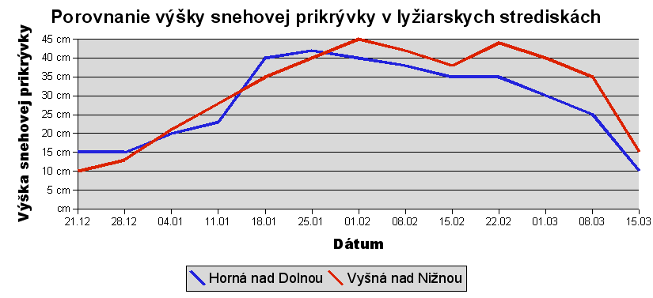
1. Kedy bola najvyššia snehová prikrývka vo VnN? ...... Koľko cm? ......
2. Koľko cm bola najvyššia snehová prikrývka v HnD? .....
3. V ktorom týždni pribudlo najviac snehu v HnD? .... Koľko cm? ......
4. O koľko cm klesla snehová prikrývka vo VnN v poslednom týždni?
5. Koľko cm pribudlo prikrývky v HnD do 18.1.? .......
6. Od ktorého dňa sa začal sneh topiť?

Zber papiera
1. Kto priniesol najviac papiera v novembri?
2. Koľko kg papiera priniesli všetci spolu v októbri?
3. Koľko kg priniesli dievčatá spolu?
4. Koľko % z celkového množstva papiera priniesli chlapci?
5. O koľko kg viac priniesol Erik ako Marek?

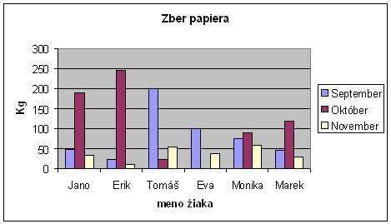

Stromy
V lesnej škôlke majú 520 malých stromčekov buka lesného.
1. Koľko stromčekov majú borovice lesnej?
2. Koľko stromčekov majú duba zimného?
3. Koľko kusov majú ihličnanov?
4. Koľko kusov majú všetkých stromčekov?
5. Koľkokrát viac majú borovíc ako dubov?
6. O koľko viac je smrekov ako jedlí?

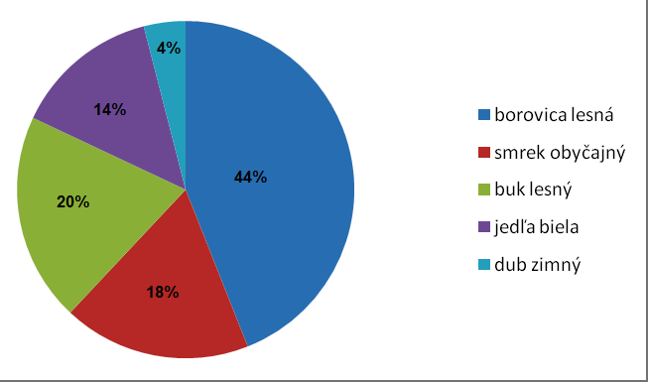
Vzdialenosti
